Melding om fisket uke 04/2022
Rapporten skrevet mandag 31.01.2022 av Willy Godtliebsen, Amalie Oda Harland og Audun Reiertsen.

Alle kvanta i rapporten er oppgitt i tonn rundvekt, hvis ikke annet er presisert, og verdi i 1.000 kroner, evt. millioner kroner.

Generelt
Omsetningsdata i denne rapporten skriver seg først og fremst fra uke 4 i 2022, dvs. 24.-30. januar 2022.

Økte leveranser fra kystflåten mot slutten av uken, med et ukekvantum torsk som for første gang passerte 5.000 tonn. Her ser vi også en geografisk dreining, med større andeler levert i Troms og Vesterålen til tross for at Vest-Finnmark fremdeles toppet lista pr leveringssone. Garn og snurrevad topper redskapsstatistikken. Prisnivået på torsken holdt seg godt oppe også i uke 4. Fremdeles god aktivitet i fangsten av kongekrabbe, til rekordpriser. Redusert omsetning og landinger av fryst råstoff.

Råfisklagets omsetning i uke 4 er på 278 millioner kroner (foreløpig tall), opp fra 220 millioner kroner i uke 3. I tallet for uke 4 inngår 23 millioner kroner som gjaldt landing fra utenlandske båter, herav fryst torsk og hyse fra 4 russiske trålere, og hovedsakelig torsk med restråstoff fra en tysk ferskfisktråler. Omsetningen for norske båter stod dermed for 255 millioner kroner, fordelt med 192 millioner kroner på fersk og 63 millioner kroner på fryst råstoff.

Tilsvarende for uke 4 i fjor, var omsetninga 260 millioner kroner, der utenlandske fangster stod for 19 millioner kroner. Norske fangster utgjorde da 241 millioner kroner, fordelt med 120 på fersk og 121 på fryst råstoff.

Totalomsetningen hittil i år sammenlignet med tilsvarende periode i fjor framgår av tabell 1. Den økte omsetningen for norske båter er jevnt fordelt på fersk- og frystomsetningen. Frystomsetningen er opp fra 318 til 536 millioner kroner. En stor del av dette var torsk tatt mot slutten av fjoråret, og omsatt de første ukene av 2022. Omsetningen av fryst torsk pr januar i år er 341 millioner kroner mot 219 millioner kroner til samme tid i fjor, av kvantum på henholdsvis 12.730 og 10.830 tonn. Også fryst sei har ei fin øking både i kvantum og verdi. Omsetningen av fersklevert råstoff er økt fra 388 til 527 millioner kroner. Her drar torsken opp pga økte priser, og nå også med økt kvantum. Kvantum fersk torsk omsatt så langt er 11.000 tonn, mot 10.200 tonn til samme tid i fjor, verdien er opp fra 200 til 284 millioner kroner. Omsatt kvantum fersk sei er ned fra 7.230 til 6.420 tonn, men verdien er opp fra 51 til 62 millioner kroner. Kongekrabbekvantumet er opp fra 305 til 322 tonn, og som følge av økte priser er verdien doblet, fra 65 til 129 millioner kroner.

Tabell 1: Totalomsetning fordelt på norske og utenlandske leveranser
 | Millioner kroner
 | Pr uke 4/2022 | Pr uke 4/2021
Norske fartøy  Utenlandske fartøy | 1.063  86 | 705  67
Totalsum | 1.149 | 772

Råfisklagets omsetning for norske båter i uke 4 i år fremgår av tabell 2, med fordeling på fersk/fryst råstoff, og pr fiskeslag. Foreløpige tall for fryst råstoff i perioden viser 63 millioner kroner, som er ned fra 85 millioner kroner i uke 3, 122 millioner kroner i uke 2 og 262 millioner kroner i uke 1. Sistnevnte er toppnotering for Norges Råfisklag for omsetningen av fryst råstoff fra norske båter på ukebasis. I uke 4 var fryst torsk størst i verdi med 39 millioner kroner fra et kvantum på 1.400 tonn, også det foreløpige tall, som var ned fra 1.540 tonn/41 millioner kroner i uke 3. I de 1.400 tonnene inngår 910 tonn fra 15 trålere, 450 tonn fra 6 autolinebåter og 40 tonn fra 2 snurrevadbåter. Deretter fulgte vel 700 tonn fryst hyse til verdi 16 millioner kroner, av det var 510 tonn tatt på trål, 160 på autoline og 40 tonn på snurrevad. 480 tonn fryst sei ga verdi 7 millioner kroner, av det var 370 tonn på trål og 110 tonn tatt på snurrevad. Marginal frystomsetning av øvrige arter. Kvanta omsatt i uke 4 i år framgår av tabell 2. Når det gjelder landinger sist uke av fryst råstoff, som bare delvis er omsatt, var 6 trålere inne med 480 tonn torsk, 100 tonn hyse og 50 tonn sei. 4 autolinebåter hadde 410 tonn torsk og 300 tonn hyse. 2 snurrevadbåter leverte 130 tonn sei, 40 tonn torsk og 30 tonn hyse. Og så var 2. snøkrabbefangst for året landet, omregnet til 190 tonn rundvekt.

Omsetningen av ferskt råstoff i uke 4 utgjorde 192 millioner kroner, opp fra 116 millioner kroner uka før. Av det utgjorde 5.080 tonn fersk torsk 132 millioner kroner, jf tabell 2. Tabell 3 viser andelen av dette kvantumet registrert med kvalitet A og Ekstra på sluttseddel, og tilhørende snittpriser pr leveringssone, sammenlignet med samme uke i fjor. Tabell 4 viser tilsvarende snittpriser oppnådd i uke 4 fordelt på redskapene garn, juksa, line, snurrevad og trål. Totalen på 5.080 tonn omsatt i uke 4 var fordelt med 2.110 tonn tatt på garn, 1.720 tonn på snurrevad, 740 tonn på trål, 440 tonn på line/autoline og 50 tonn på juksa. Størst garnkvantum levert i Troms med 870 tonn, deretter fulgte Vest-Finnmark med 700 tonn, Vesterålen med 360 tonn, Lofoten med 110 tonn og Øst-Finnmark med 60 tonn. Av snurrevadkvantumet var 740 tonn omsatt til kjøpere i Vest-Finnmark, 600 tonn i Vesterålen, 250 tonn i Troms og 110 tonn i Øst-Finnmark. Fordelinga av tråltorsken var 480 tonn til Øst-Finnmark, 160 til Vest-Finnmark og 100 tonn til Troms. Av linekvantumet var 370 tonn levert i Øst-Finnmark. Over halvparten av juksatorsken var levert i Vesterålen.

Tabell 2. Omsetning for norske båter i uke 4/2022, fordelt pr fersk/fryst og pr fiskeslag
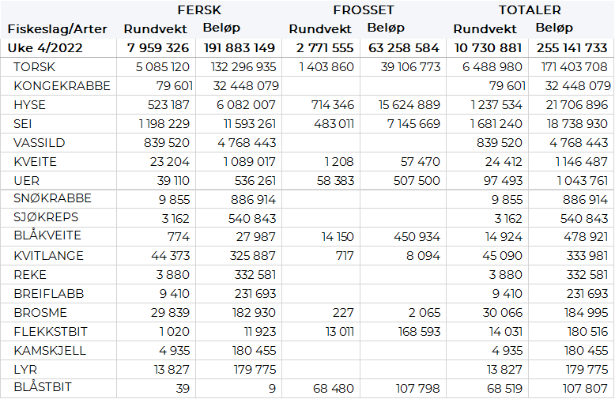

Tabell 3. Omsetning av fersk torsk, A og ekstra kvalitet fra norske båter i uke 4, 2022 sammenlignet med samme uke i fjor. Fra redskapene garn, jukse, line, snurrevad og trål. Eksklusiv etterbetaling og restråstoff.
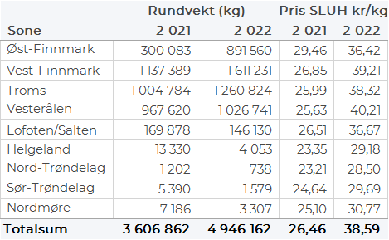

Tabell 4. Priser av fersk torsk per redskap, A og ekstra kvalitet fra norske båter i uke 4, 2022. Eksklusiv etterbetaling og restråstoff.
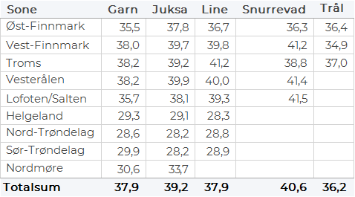

Omsetningen av fersk sei i uke 4 utgjorde 1.200 tonn til verdi 11,6 millioner kroner. En liten øking fra uken før da det var omsatt 1.133 tonn til verdi 10,9 millioner kroner. Av totalen er 33 tonn landet i Øst-Finnmark hvorav 29 tonn fra snurrevad. 131 tonn er landet i Vest-Finnmark hvorav 113 tonn fra snurrevad. I Troms er det landet 114 tonn hvorav 64 tonn fra garn og 46 tonn fra snurrevad. I Vesterålen er det landet 512 tonn, der 264 tonn er tatt på snurrevad og 138 tonn på garn. 330 tonn er landet i Lofoten der garn stod for 320 tonn og 36 tonn er landet på Helgeland også der garn største redskap med 26 tonn av totalen. Mindre kvanta i resterende soner.

Omsetningen av fersk hyse i uke 4 utgjorde 523 tonn til verdi 6,1 millioner kroner, som er en økning fra 344 tonn/ 3,8 millioner kroner uken før. Av totalen er 263 tonn landet i Øst-Finnmark, der line/autoline står for 206 tonn av totalen, mens snurrevad har 27 tonn. I Vest-Finnmark er det landet 31 tonn der snurrevad står for 19 tonn. Troms står for 54 tonn, hvorav 23 tonn er tatt på line og 22 tonn på snurrevad. I Vesterålen er det landet 104 tonn hvorav 70 tonn på snurrevad. Det er også i Vesterålen det har vært størst økning fra uken før med en økning på 78 tonn fra 24 tonn uken før. Lofoten har 60 tonn hvorav 44 tonn tatt på line/autoline. Mindre kvanta i resterende soner.

I uke 4 ble det omsatt 80 tonn kongekrabbe til verdi 32,5 millioner kroner som er tilnærmet likt med uken før da det var omsatt 79 tonn kongekrabbe til verdi 31,7 millioner kroner. Av dette er 73 tonn tatt i det regulerte fisket av 213 båter, og 6,6 tonn er tatt i det uregulerte fisket av 30 båter. A-kvalitets hannkrabbe i det regulerte fisket ble betalt med gjennomsnittlig 483,3 kr/kg. Fordelt per fangstområde og for regulert og uregulert samlet var det størst aktivitet i Varangerfjorden med 19 tonn, etterfulgt av 14 tonn i Tanafjorden, 14 tonn i området mellom Tanafjorden og Berlevåg og 6 tonn i Porsangerfjorden. Kvanta under 6 tonn i resterende fangstfelt.

Det ble omsatt 839 tonn fersk vassild i uke 4 til en total verdi av 4,8 millioner kroner. Dette er en økning fra uken før da det ble omsatt 173 tonn til verdi 1,1 millioner kroner. Fra årets start er det hittil omsatt 1.273 tonn til en total verdi av 7,54 millioner kroner. Alle fangster hittil i år har blitt levert til Træna av 4 trålere som fisker et godt stykke til havs på Trænaegga i fangstfelt 3709 og 3705.

Øst-Finnmark
Fra omsetninga fra perioden i uke 4 i 2022 har vi følgende oversikt:
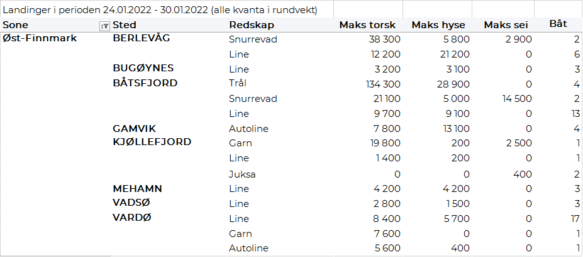
Vest-Finnmark
Fra omsetninga fra perioden i uke 4 i 2022 har vi følgende oversikt:
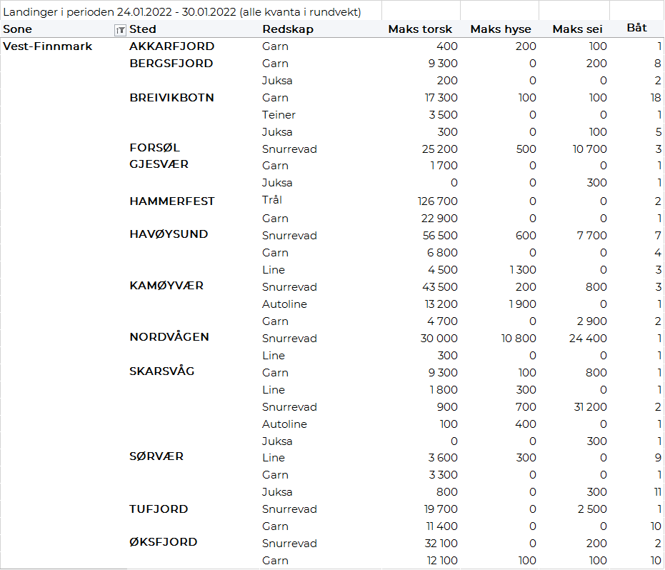
Troms
Fra omsetninga fra perioden i uke 4 i 2022 har vi følgende oversikt:
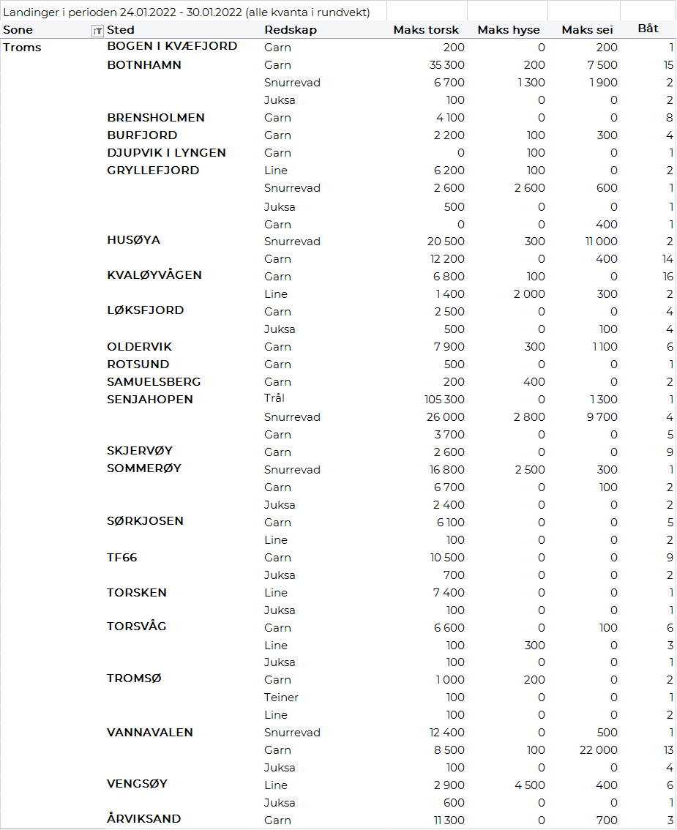
Vesterålen
Fra omsetninga fra perioden i uke 4 i 2022 har vi følgende oversikt:
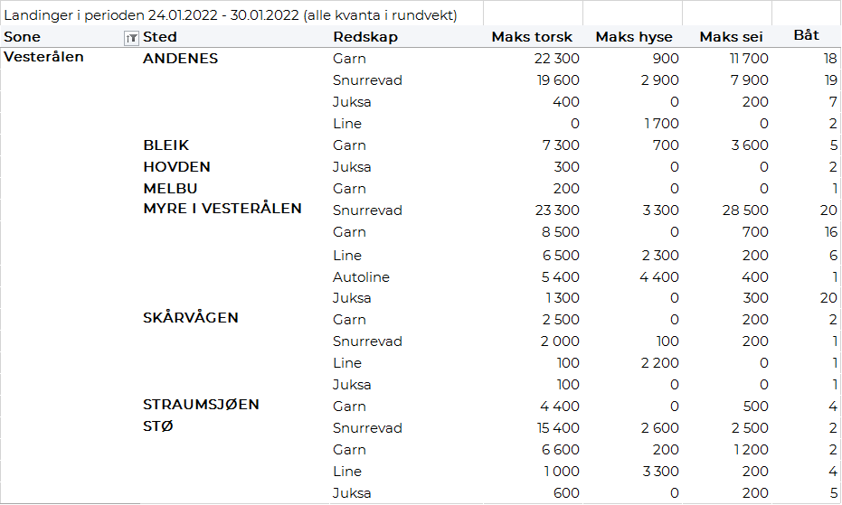
Lofoten/Salten
Fra omsetninga fra perioden i uke 4 i 2022 har vi følgende oversikt:
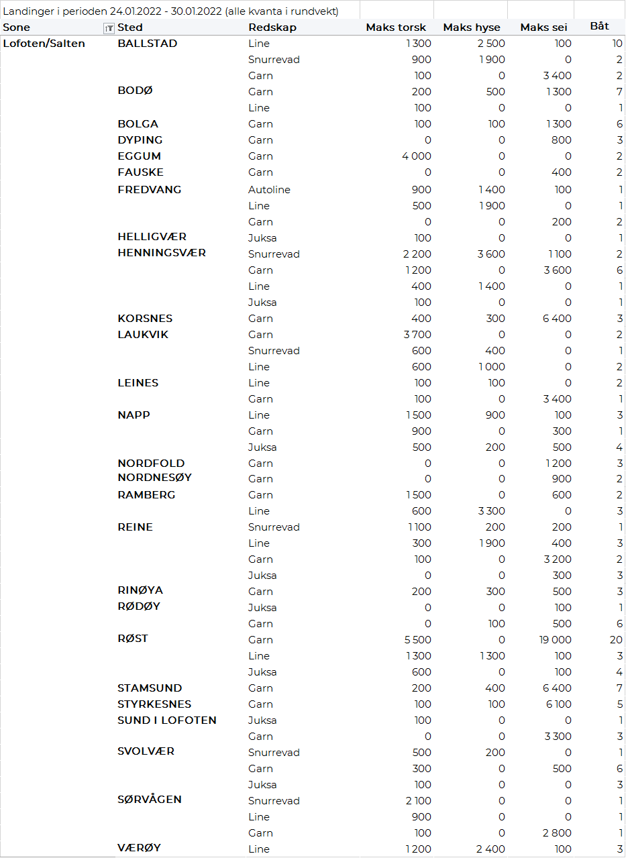
Helgeland-Nordmøre
Fra omsetninga fra perioden i uke 4 i 2022 har vi følgende oversikt:
